**סיכום Django:**

1. Routes: path: נתיב ופונקציה
2. Templates
3. ORM

**תרגיל כיתה** (עד 19:15):

הוסיפו endpoint שמוסיף תלמיד לקורס מסוים בצורה הבאה:

/students/add/**tal**/**python**

ומחזיר template עם ההודעה הבאה:

The student **tal** was added successfully to course **python** with id **2**

להציג את ההודעה במסך הבית

**תרגיל כיתה:**

איך להציג עבור כל קורס את התלמידים שרשומים אליו?

1. מה הקשר בין קורס לתלמיד? One to Many, כלומר בקורס אחד יש מספר תלמידים
2. האלגוריתם: לולאה שעוברת על כל הקורסים, ולכל קורס לעשות לולאה על כל התלמידים

**תרגילי בית:**

1. בפרוייקט students, הוסיפו לדף הבית את מספר התלמידים בכל קורס כך שהתצוגה תהיה:

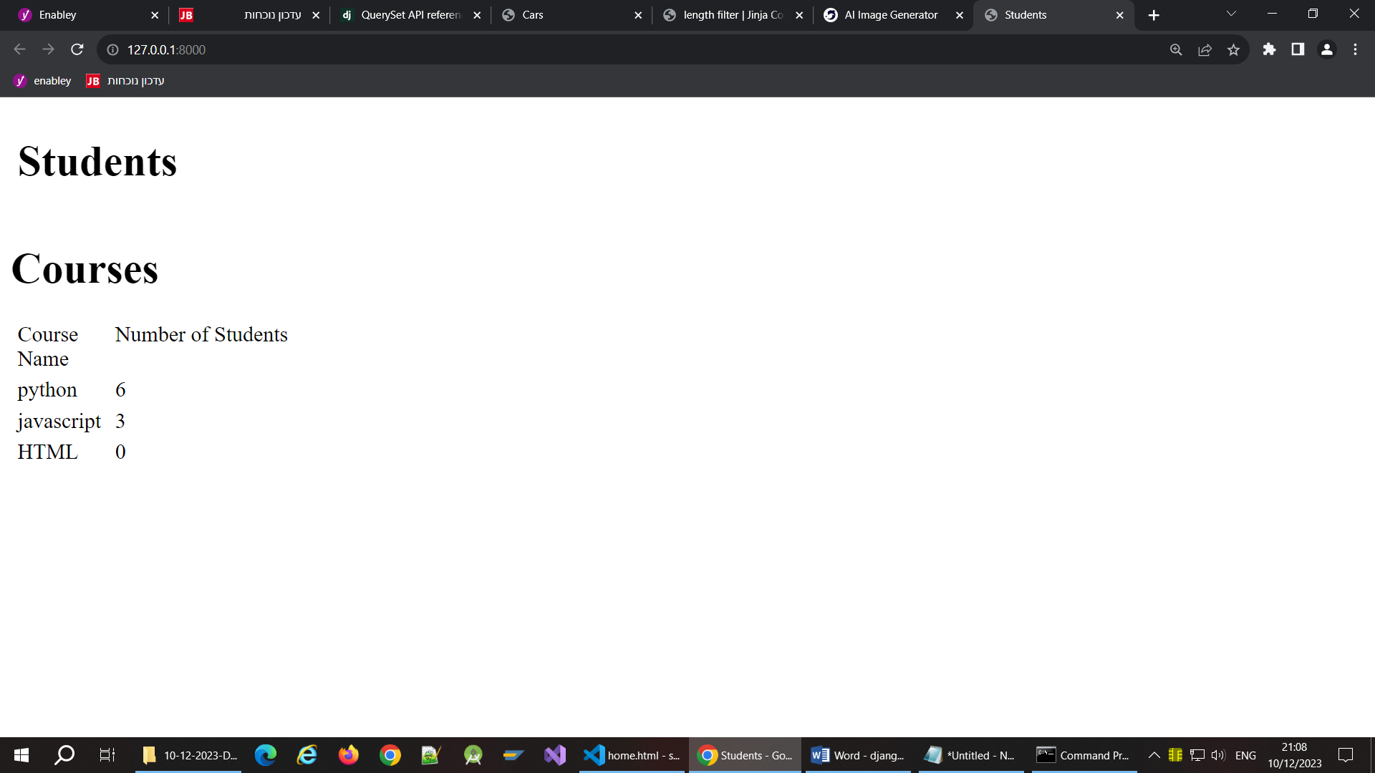

1. הוסיפו מורה לכל קורס, כך שלכל קורס יש מורה אחד. הציגו את המורה בטבלה הנ"ל בעמודה משלו.